МКУ «Приобская библиотека семейного чтения»
МО городское поселение Приобье
«Читаем книги
Владислава Крапивина»

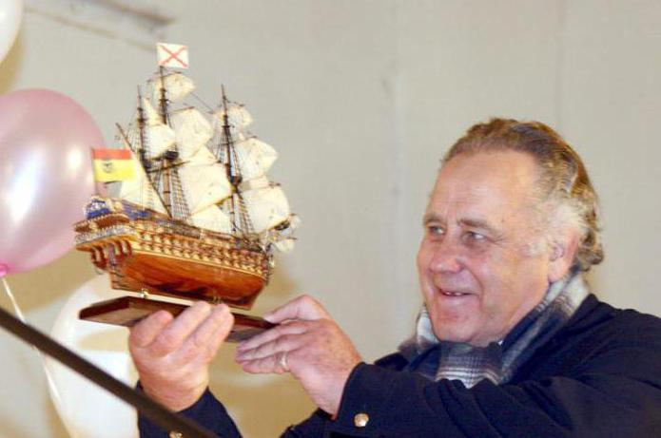

рекомендательный список литературы для детей среднего школьного возраста
Уважаемые читатели!

Владислав Петрович Крапивин - один из самых интересных и удивительных авторов современной юношеской и детской литературы. 14 октября писателю исполняется - 80 лет! Еще в детстве Владислав Крапивин начал придумывать разные занимательные истории, которыми развлекал своих сверстников. В 1956 году, после окончания школы, будущий писатель поступил в Уральский государственный университет имени Горького на факультет журналистики. Герои Крапивина — дети разных возрастов, но их объединяет сходство взглядов на жизнь и окружающий мир. Отвечая на вопрос о том, почему он выбрал основным занятием в жизни именно детскую литературу, Крапивин неизменно отвечает — «Дети обычно скорее хотят стать взрослыми, а мне наоборот, хотелось, чтобы подольше было детство... Не хватало собственного детства из-за войны, наверное, поэтому и стал писать о ребятах и для ребят», и ещё — «Мне всегда двенадцать лет» ...
Сейчас библиография писателя насчитывает около двухсот произведений, которые были переведены на множество языков. Его книги включены в «Золотую библиотеку произведений для детей и юношества», «Библиотеку приключенческих произведений и фантастики». Многие работы экранизированы. Фильм «Колыбельная для брата», сценаристами которого выступили Владислав Крапивин и Станислав Фурин, был награждён несколькими государственными премиями.
Мы предлагаем Вашему вниманию малую часть литературного творчества Владислава Крапивина.

Приятного и полезного Вам прочтения!

Составитель: библиограф Л. В. Третьякова

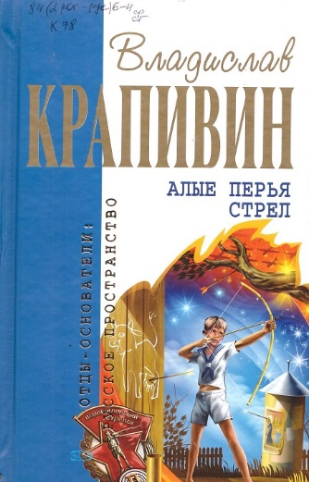
Крапивин, Владислав Петрович.
Алые перья стрел: повести, сценарии, очерки / В. П. Крапивин. - Москва: Эксмо, 2007. - 699, [2] с. - (Отцы- основатели: русское пространство).
Аннотация: В книгу вошла приключенческая трилогия о судьбе двух братьев. `Хулиганства` Митьки и его друзей очень не нравятся кое-кому в городе, но у ребят серьезная цель: они создают отряд и учатся стрелять как настоящие снайперы. Эти мальчишки будут стоять насмерть в Великую Отечественную и не расстанутся с оружием и после войны. Ведь без самоотверженности и умения бить без промаха нет подвига и победы - а значит, нет мирной счастливой жизни. Ребята начеку каждую секунду и готовы бороться с любым злом и несправедливостью. Разоблачая шпионов и предателей, Дмитрий Вершинин раскроет не одно преступление, но без младшего брата Лешки ему не справиться...
В сборник также вошла подборка сценариев, пьес и очерков, многие из которых публикуются впервые.

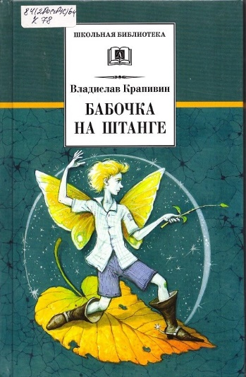
Крапивин, Владислав Петрович (1938-)
Стальной волосок [Текст]: книга в трех романах / Владислав Крапивин; худож. Е. Стерлигова. - Москва: Детская литература, 2016. - (Школьная библиотека).
Роман 3: Бабочка на штанге: последняя сказка. - 2016. - 394, [1] с.: ил., портр.
Аннотация: Новое произведение классика детской литературы Владислава Крапивина «Бабочка на штанге» — завершающее в трилогии «Стальной волосок». В центре города, в стороне от шумных улиц, в старом деревянном особняке находится кафе «Арцеуловъ», в котором может открыться дверь в иные миры. Герои книги вместе с новыми друзьями пытаются понять законы гармонии Вселенной и сделать лучше жизнь тех, кто рядом с ними. В сборник также вошла повесть «Прыгалка», рассказывающая о жизни ребят в приморском поселке, находящемся рядом с границей некогда дружественных стран
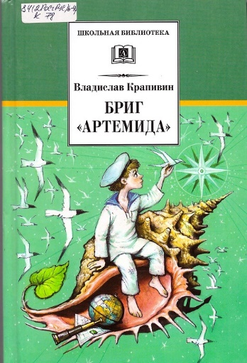
Крапивин, Владислав Петрович (1938-)
Стальной волосок [Текст]: книга в трех романах / Владислав Крапивин; худож. Е. Стерлигова. - Москва: Детская литература, 2016. - (Школьная библиотека).
Роман 1: Бриг "Артемида": сказка о дальнем плавании. - 2016. - 382, [1] с.: портр., ил.
Аннотация: "Стальной волосок" - это книга о жизни нескольких поколений детей сибирского городка Турени. Она состоит из трех романов: "Бриг "Артемида"", "Гваделорка" и "Бабочка на штанге". Роман "Бриг "Артемида"" - увлекательное повествование о приключениях мальчика-сироты, случившихся почти полтора века назад, в середине XIX века. Волею случая ему пришлось отправиться в плавание к Антильским островам и столкнуться со множеством испытаний. Тут и океанские штормы и шквалы, и строгая корабельная дисциплина и субординация, и сильная тоска по дому и близким. И конечно же встреча с неведомым и таинственным, обретение новых друзей, выработка силы воли и стойкости характера, отстаивание своих нравственных ценностей.

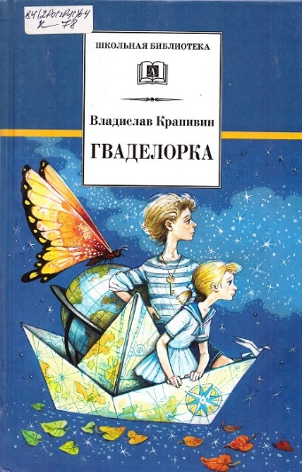
Крапивин, Владислав Петрович (1938-)
Стальной волосок [Текст]: кн. в 3 романах / Владислав Крапивин; худож. Е. Стерлигова. - Москва: Детская литература. - (Школьная библиотека) (в пер.).
Роман 2: Гваделорка: сказка о детях старого города. - 2016. - 445, [3] с.: ил., портр.
Аннотация: "Стальной волосок" - это книга о жизни нескольких поколений детей из сибирского городка Турени. Она состоит из трех романов: "Бриг "Артемида"", "Гваделорка" и "Бабочка на штанге". Герой романа "Гваделорка" - московский пятиклассник Ваня на каникулах подружился с туренскими мальчишками и девчонками. И все вместе они с увлечением погружаются в разгадывание тайны маленького российского брига "Артемида". Знакомясь с судьбами детей прошлых времен, современные подростки обретают с ними живую связь и начинают чувствовать себя одной большой семьей, живущей в Турени на протяжении трех веков. Для них реальностью становятся законы и традиции давнего детства. И как раз один из них - "закон полуденного выстрела" - помогает юному москвичу спастись от беды и найти настоящих друзей...
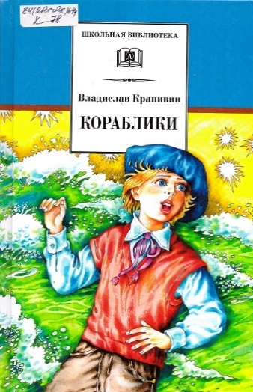
Крапивин, Владислав Петрович (1938-).
Кораблики, или "Помоги мне в пути…": роман-фантазия / Владислав Крапивин ; худож. П. Крапивин. - Москва: Детская литература, 2013. - 446 с.: ил., портр. - (Школьная библиотека).
Аннотация: Талантливый музыкант, композитор, руководитель хора мальчиков, и он же - маньяк-убийца... Неизвестно, сколько детских душ загубил бы он за свою жизнь, если бы однажды главный герой романа, ученый, специалист по межпространственному вакууму, вернувшись из длительной командировки, случайно не попал на концерт хора мальчиков и не узнал в солисте себя, двенадцатилетнего.

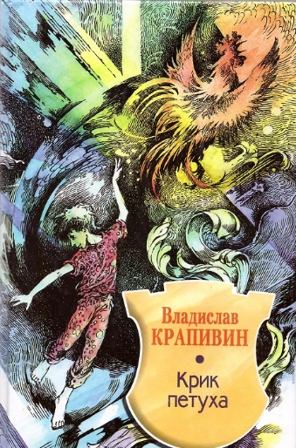
Крапивин, Владислав Петрович
Крик петуха: повесть / В. П. Крапивин. - Москва : Центрполиграф, 2002. - 238 с.
Аннотация: Научно-исследовательская группа "Кристалл-2", где работает отец Витьки Мохова, бьётся над проблемой перехода из одного пространства Вселенной в другое. Сам Витька обладает необычными способностями, ему удаётся открыть тайну перехода и перенестись в город Реттерберг, существующий в соседней реальности. Там он находит друзей, умеющих путешествовать между мирами, узнаёт, кто такие Командоры, преодолевает множество опасностей, развивает свои способности и учится использовать их для борьбы со злом. В самых сложных ситуациях на выручку ребятам приходит петух Кригер…

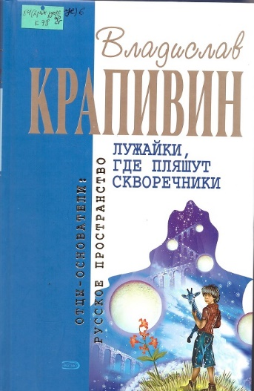
Крапивин, Владислав Петрович.
Лужайки, где пляшут скворечники: фантаст. произведение / В. П. Крапивин. - Москва: Эксмо, 2006. - 560 с.- (Отцы основатели: русское пространство).
Аннотация: Роман Безлюдных пространств «Лужайки, где пляшут скворечники» — роман о любви, закон которой руководит всеми пространствами мира, объединяя их в одно целое, — и нет ничего выше этого закона.

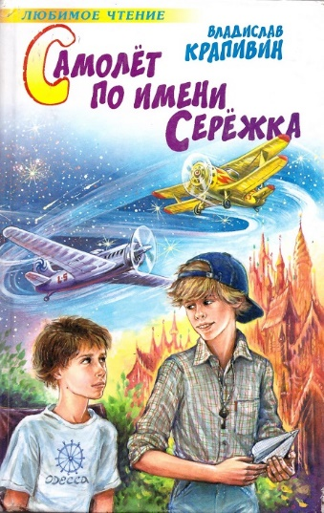
Крапивин, Владислав Петрович.
Самолет по имени Сережка: повесть / В. П. Крапивин; ред. О. Ф. Трифонова; худ. П. В. Крапивин. - Москва: АСТ: ЛЮКС, 2005. - 236, [4] с.: ил. - (Любимое чтение).
Аннотация: Рома Смородкин может всё, что и его сверстники: он учится, помогает по дому, играет, мастерит и замечательно рисует. Но несколько лет назад страшный случай усадил его в инвалидное кресло, наверное, только поэтому у него до сих пор нет настоящего друга. А друг - это иная жизнь, где может случиться всё. Дружба сразу похожа и на полёт, и на сон, и на тайну - на невозможное. Эта книжка о настоящей мальчишеской дружбе, которая даже может творить чудеса.

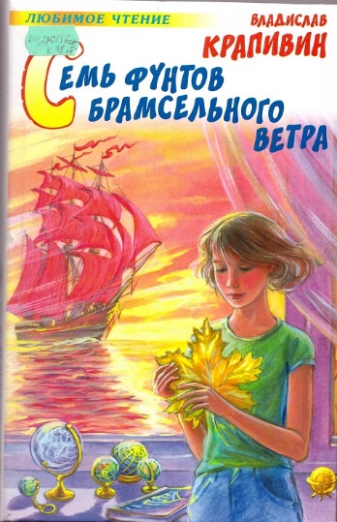
Крапивин, Владислав Петрович.
Семь фунтов брамсельного ветра [Текст]: Повесть / В. П. Крапивин; худож. Е. И. Стерлигова. - Москва: ООО "Издательство АСТ"; Донецк: Издательство "Сталкер", 20042004. - 445, [3] с.: ил. - (Любимое чтение).
Аннотация: Женя Мезенцева - обычная двенадцатилетняя школьница со своими горестями и радостями. Она ходит в школу, знакомится с новыми людьми, читает книги и изучает корабли. Внезапно в ее беззаботное детство жестко вмешивается взрослая жизнь со своими проблемами и событиями: первыми обидами, предательствами и разочарованиями. Но все в мире непредсказуемо: жизнь может быстро развалиться на куски, но может и так же быстро склеиться. Лишь бы рядом были родные и близкие - это главная ценность.

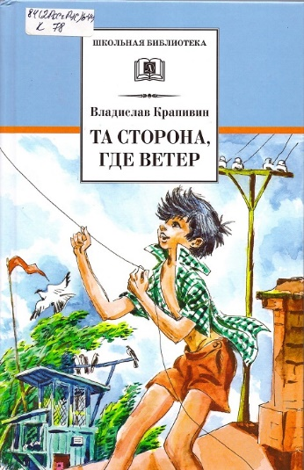
Крапивин, Владислав Петрович (1938-).
Та сторона, где ветер: повесть / Владислав Крапивин; худож. Е. Медведев. - Москва: Детская литература, 2012. - 377, [1] с.: ил. - (Школьная библиотека).
Аннотация: Пестрят в небе над посёлком Береговым разноцветные квадратики воздушных змеев. "Кондор", "Фрегат", "Шмель", "Василёк", "Битанго", "Погонщик туч"… Ветры и небо сдружили мальчишек-"змеевиков" - Генку Звягина, Яшку Воробьёва, Шурика Черемховского и восьмилетнего малыша Ильку по прозвищу Гонец. Однажды в небе над посёлком появился большой белый змей, поднялся выше других и не отзывался на воздушные позывные. Разозлённый Генка решает проучить нахального незнакомца - хозяина белого "конверта". Так он знакомится со слепым мальчиком Владиком, и эта встреча становится поворотной в их судьбах.

